Magnetfeld um Spule __________

Im letzten Experiment habt ihr die Form des Magnetfeldes um ein Stromkabel untersucht. Was passiert mit dem Magnetfeld, wenn man das Stromkabel zu einer Spule aufwickelt?

Arbeitsauftrag: Schau dir den Film „Einführung Spule“ auf www.physikdigital.de/themen/magnetismus/an.

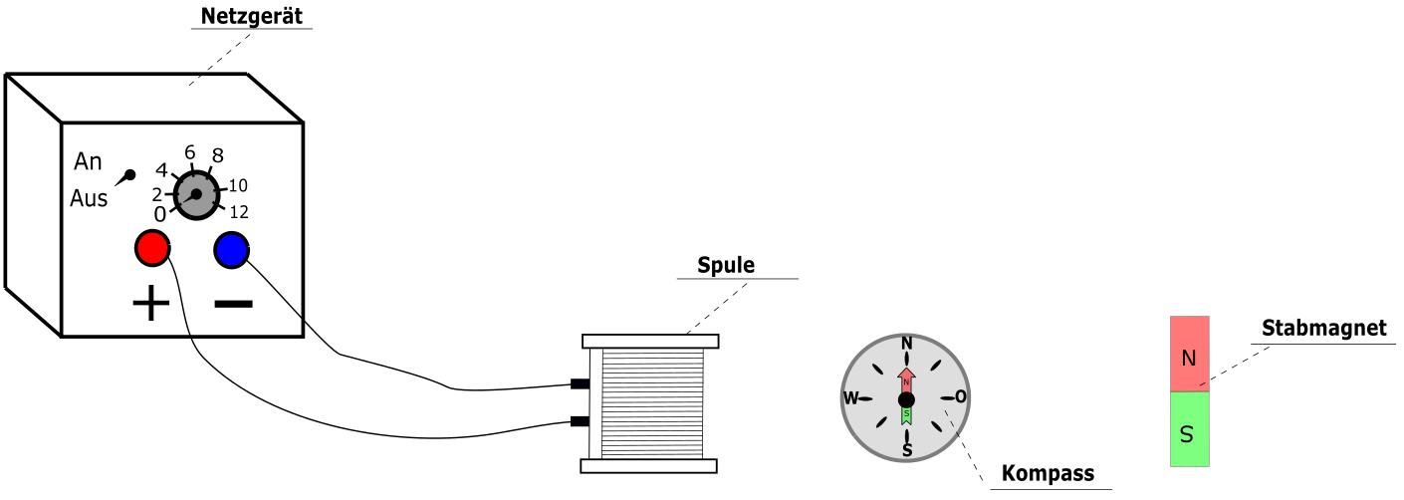

Schritt 1: Schließe die Spule mithilfe von 2 Stromkabeln an ein Netzgerät.

Schritt 2: Untersuche die Form der Magnetfelder eines Stabmagneten und eines stromdurchflossener
Spule.

Arbeitsauftrag: Lege den Kompass nacheinander auf die Kreise. Merke dir die Richtung, im der die
Pfeilspitze des Kompasses zeigt und übertrage die Richtung mit einem Pfeil in die
einzelnen Kreise. Beachte, dass du das Netzgerät nur eingeschaltet hast, wenn du das
Magnetfeld der Spule untersuchst. Drehe die Spannung auf ca. 5 V.

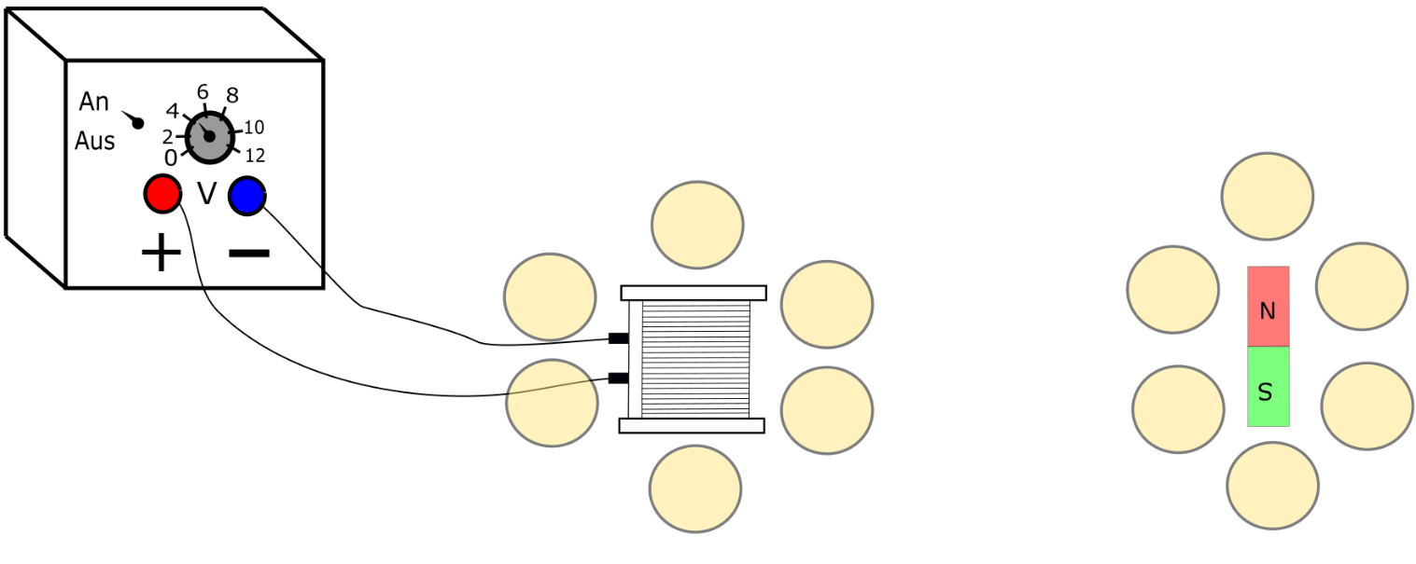

Arbeitsauftrag: Schau dir den Film „Magnetfeld um Spule“ auf
www.physikdigital.de/themen/magnetismus/an.

